Міністерство освіти і науки України

Національний університет „Львівська політехніка”

Кафедра ЕОМ



**Звіт**

з лабораторної роботи №4

з дисципліни: “Кросплатформні засоби програмування”

на тему: “Виключення”

Виконав: ст. гр. КІ-307

Скрипник Т.О.

Прийняв:

Іванов Ю.С.

Львів – 2023

**Мета:** оволодіти навиками використання механізму виключень при написанні программовою Java.

**Індивідуальне завдання:** створити клас, що реалізує метод обчислення виразу заданого варіантом:

4**. y=cos(x)/sin(x)**

**Хід роботи:**

1. Запустив середовище Eclipse IDE та написав програму згідно індивідуального завдання:

Сlass EquationsApp

1. public class EquationsApp {  
    public static void main(String[] args) {  
    CalculateTheEquationInterface calc = new CalculateTheEquation();  
    System.*out*.println(" y=tg(x)*ctg(2x) = " + calc.doCalculation(200));  
    System.*out*.println(" y=tg(x)*ctg(2x) = " + calc.doCalculation(80));  
    System.*out*.println(" y=tg(x)*ctg(2x) = " + calc.doCalculation(-5555));  
     
    System.*out*.println(" y=tg(x)*ctg(2x) = " + calc.doCalculationWithInputInside());  
    }  
   }

interface CalculateTheEquationInterface

public interface CalculateTheEquationInterface {  
  
 double doCalculation(double variable);  
  
 double doCalculationWithInputInside();  
}

class CalculateTheEquation

import java.util.InputMismatchException;  
import java.util.Scanner;  
  
public class CalculateTheEquation implements CalculateTheEquationInterface {  
 @Override  
 public double doCalculation(double variable) {  
 try {  
 return Math.*tan*(variable) * 2*(Math.*cos*(variable)/ Math.*sin*(variable));  
  
  
  
 } catch (ArithmeticException e){  
 System.*out*.println("Arithmetic exception: illegal value.");  
 }  
 return 0;  
 }  
  
 @Override  
 public double doCalculationWithInputInside() {  
 try {  
 Scanner inputScanner = new Scanner(System.*in*);  
 System.*out*.print("Enter value: ");  
 double value = inputScanner.nextDouble();  
 inputScanner.nextLine();  
 return Math.*tan*(value) * 2*(Math.*cos*(value)/ Math.*sin*(value));  
 } catch (ArithmeticException e){  
 System.*out*.println("Arithmetic exception: illegal value.");  
 }  
 catch (InputMismatchException e){  
 System.*out*.println("Input exception: illegal value.");  
 }  
 return 0;  
 }  
}

2. Після виконання програми вийшла така відповідь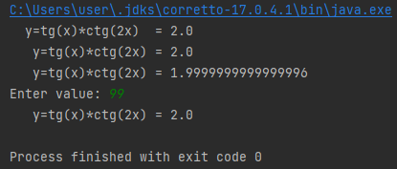

*Рис.1. Результат виконання програми*

3. Згенерував документацію: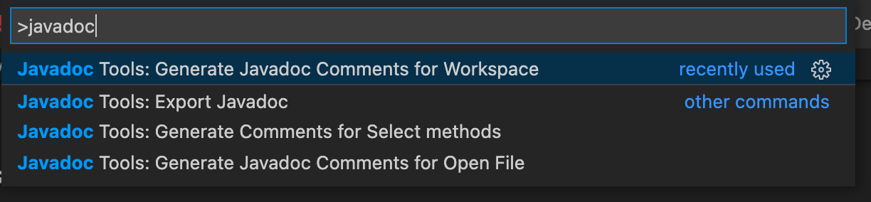

*Рис.1. Згенерована документація*

**Висновок:**

На даній лабораторній роботі оволодів навиками використання механізму виключень при написанні программовою Java.